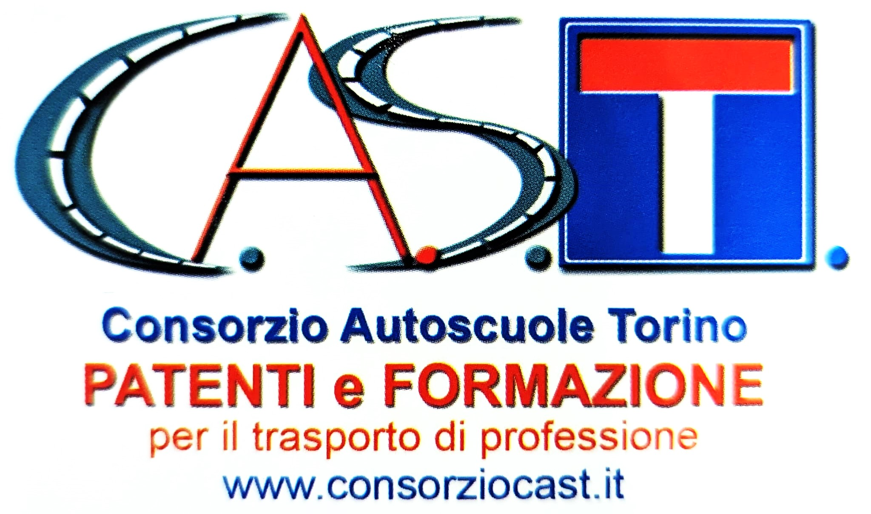
Consorzio Autoscuole Settimo Torino
Strada della Cebrosa, 86
10156 TORINO
Tel. 011/2741722
Cell. 393/7449930
email. consorziocast@email.it

CORSO DI FORMAZIONE
CORRETTO UTILIZZO DEL CRONOTACHIGRAFO DIGITALE
E DISCIPLINA DEI TEMPI DI GUIDA E DI RIPOSO
ai sensi della normativa europea
e delle recenti disposizioni di recepimento del sistema normativo italiano
IL CONSORZIO AUTOSCUOLE C.A.S.T. è in grado di organizzare Corsi di Formazione mirati a far conoscere le modalità per un corretto utilizzo del Cronotachigrafo Digitale, nel rispetto della disciplina dei Tempi di Guida e di Riposo, anche alla luce delle ultime novità introdotte dal Codice della Strada e delle numerose circolari interpretative ministeriali.
Tali corsi sono rivolti in particolare a Conducenti ed Operatori dell’Autotrasporto (verrà rilasciato all’Azienda ed ai Conducenti un attestato valido ai fini dell’obbligo della formazione interna del personale (ed anche D.Lvo 286/2005 e L. 81 (sicurezza sul lavoro).
Durante il corso verrà utilizzato un simulatore che riproduce fedelmente il funzionamento del dispositivo di controllo ed una presentazione ricca di sequenze di esempio che consentono il miglior apprendimento.

I NOSTRI CORSI SONO TENUTI INTERAMENTE DA DOCENTI ESPERTI IN MATERIA AZIENDALE E DA UN DOCENTE SPECIALISTA SULL’ USO DEL CRONOTACHIGRAFO DIGITALE

Sede dei corsi: Presso la sede del Consorzio Autoscuole CAST

Regolamento: Ore di corso previste per ogni corso: 8h di teoria.
Ore di assenza massime consentite: 0 ore

Tipologia ed orario del corso: Sabato 06 GIUGNO 2026 dalle ore 08.30 alle ore 17.30

COSTO DEL CORSO: 90.00€
ad AUTISTA

Programma dei corsi
1) Evoluzione della normativa dal Regolamento (CEE) n. 1463/70 al Regolamento (UE) n. 165/2014. Brevi cenni delle normative che hanno regolato e che regolamentano l'uso del tachigrafo e ne disciplinano le caratteristiche costruttive
con particolare attenzione ai più recenti Regolamenti (CEE) n. 3821/85 e (UE) n. 164/15. Obbligo dell'uso del tachigrafo. Esenzioni.
2) Brevi cenni sul Regolamento (CE) n. 561/06. Disciplina dei tempi di guida e di riposo - Esenzioni - Certificazioni - Deroghe.
3) Evoluzione tecnologica: dall'analogico al digitale. Descrizione delle tipologie meccaniche degli strumenti di registrazione. Avvento del tachigrafo digitale.
4) Uso del tachigrafo analogico. Descrizione dell'apparecchio e del foglio di registrazione (disco) e loro corretto uso.
5) Uso del tachigrafo digitale. Modelli, tipologie e descrizione della struttura dell'impianto del tachigrafo digitale.
6) Le carte tachigrafiche: descrizione dei vari tipi di carte e loro corretto uso.
7) Caratteristiche e funzionalità del tachigrafo digitale.
8) Lettura ed interpretazione delle stampe e dei pittogrammi del tachigrafo digitale.
9) Attività con simulatore di casi reali con strumenti adeguati per la pratica delle competenze acquisite.
10) Responsabilità amministrativa e penale a carico dei soggetti che circolano o mettono in circolazione veicoli sprovvisti di tachigrafo ovvero con tachigrafo manomesso o non funzionante.

Documenti per l’iscrizione:

-COVER ISCRIZIONI CORSI;
-CARTA D’IDENTITA’, CODICE FISCALE E PATENTE (FRONTE E RETRO);

RECAPITI TELEFONICI:
BALAN ANDREA
393/7449930 - 011/2741722 int.202

